ОТЧЕТ ПО УЧЕБНОЙ ПРАКТИКЕ
ЗАДАНИЕ 2 — ПРОЕКТИРОВАНИЕ БД (ERD, 3НФ)
1. Постановка задачи
Спроектировать ER-диаграмму и реализовать базу данных учета заявок на ремонт бытовой техники с обеспечением 3НФ и ссылочной целостности.
2. ERD
ER-диаграмма приведена в docs/erd.md (Mermaid). Для отчета требуется экспортировать схему в изображение.
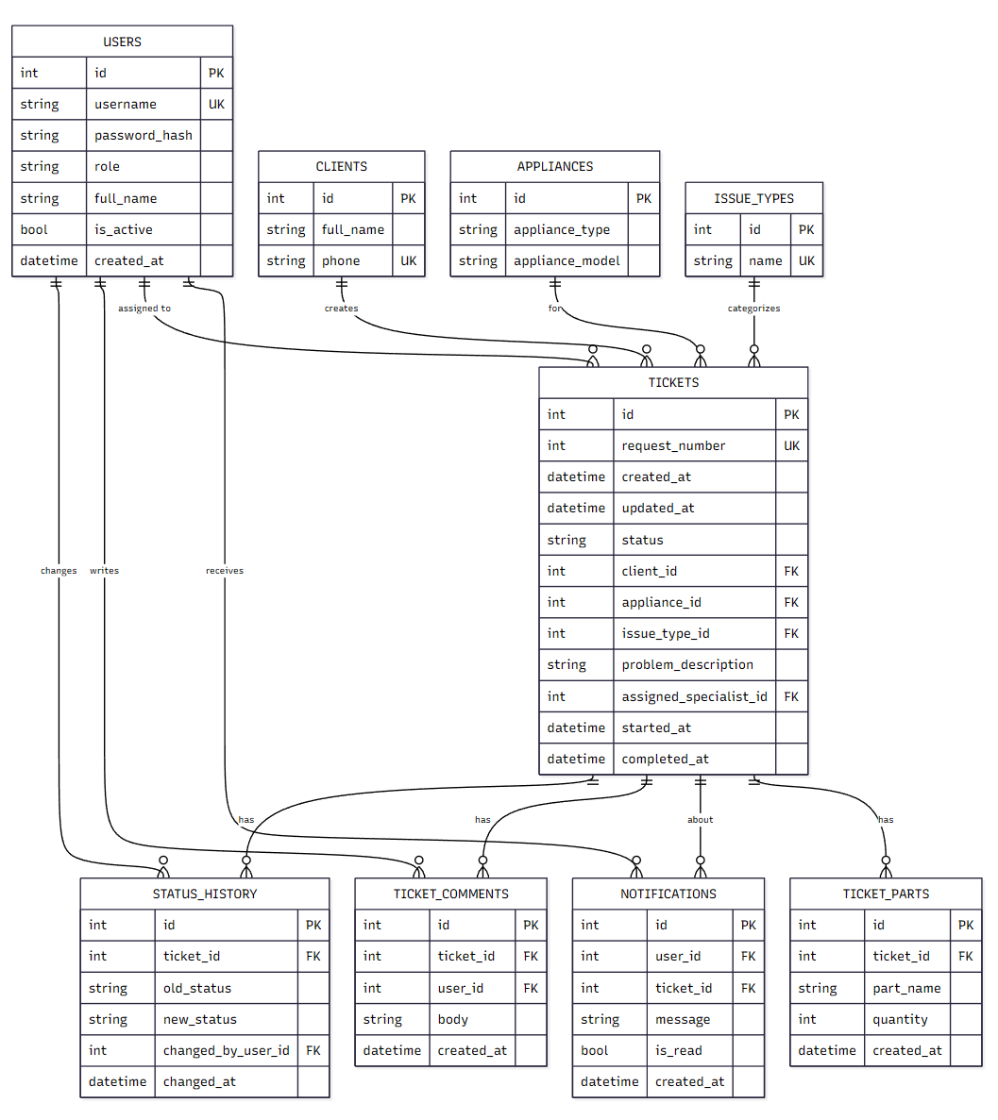
Рисунок 1 – ER-диаграмма
3. Реализация схемы
DDL для SQLite: repair_requests/schema.sql.

Таблица 1 - Список таблиц базы данных
Таблица | Назначение | Ключевые поля
users | Пользователи и роли | id (PK), username (UQ), role
clients | Клиенты | id (PK), phone (UQ)
appliances | Техника (тип/модель) | id (PK), (type, model) (UQ)
issue_types | Справочник неисправностей | id (PK), name (UQ)
tickets | Заявки | id (PK), request_number (UQ), status, client_id (FK)
status_history | История статусов | id (PK), ticket_id (FK)
ticket_comments | Комментарии | id (PK), ticket_id (FK)
ticket_parts | Комплектующие | id (PK), ticket_id (FK)
notifications | Уведомления | id (PK), user_id (FK), is_read
4. Импорт, запросы, бэкап
Импорт из CSV: scripts/import_tickets_csv.py. Запросы: docs/task2_queries.sql. Бэкап: scripts/backup_db.py.
5. Доступы
Регистрация пользователей выполняется администратором (саморегистрация отключена). Уровни доступа реализованы ролями.
Выводы
Сформирована и реализована структура базы данных (3НФ) для учета заявок, подготовлены запросы, импорт и резервное копирование.

